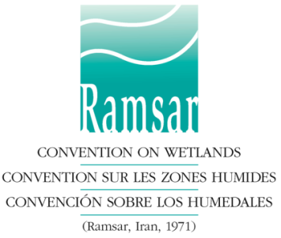
FORMULAIRE DE CANDIDATURE

Prix Ramsar pour la conservation des zones humides

Date limite de réception des candidatures : 30 septembre 2017

Avant de remplir ce formulaire, les proposants sont invités à lire l’information sur les catégories, critères de sélection et procédures à l’adresse : http://www.ramsar.org/fr/activites/prix-2018.

Veuillez sélectionner UNE catégorie SEULEMENT parmi les suivantes :

a) Prix de la Convention de Ramsar pour l’utilisation rationnelle des zones humides ☐ ou
b) Prix de la Convention de Ramsar pour l’innovation relative aux zones
humides ☐ ou
c) Prix de la Convention de Ramsar pour les jeunes champions des zones
humides ☐

I: Le candidat :

Nom :
Titre/Poste occupé :
Adresse postale :
Téléphone : |  | Fax:
Courriel :

II: Proposé par :

Nom :
Titre/Poste occupé :
Adresse postale :
Téléphone : | . | Fax:
Courriel :

III: Recommandations :

Les candidatures doivent être accompagnées de lettres de recommandation signées par deux personnes indépendantes, autres que la personne qui propose la candidature, n’ayant aucun lien de parenté avec le candidat et ne travaillant pas dans la même organisation, et qui sont en mesure d’évaluer les contributions du candidat et peuvent être contactées par le comité d’évaluation.

Note : Sans ces lettres, la candidature sera considérée incomplète et ne sera pas acceptée.

1ère recommandation :

Nom :
Titre/Poste occupé :
Adresse postale :
Téléphone : |  | Fax:
Courriel :
2e recommandation :

Nom :
Titre/Poste occupé :
Adresse postale :
Téléphone : |  | Fax:
Courriel :

IV. Résumé de la candidature (maximum 250 mots)

Sur la base des critères de sélection, je recommande/nous recommandons le candidat pour les actions/réalisations suivantes :

Click here to enter text.

V. Pièces jointes :

- Ce résumé doit être accompagné par un document de 2500 mots au maximum, fournissant le contexte nécessaire, expliquant comment le candidat correspond aux objectifs et critères du Prix et apportant une évaluation des résultats obtenus.
- Les candidatures doivent être accompagnées par deux lettres de recommandation (voir III ci-dessus)
- Les candidatures doivent être accompagnées par une photo de haute résolution au moins du candidat (personne ou équipe) sous forme électronique (taille minimum de 1920x1080 pixels).

VI. Ayant examiné les catégories, critères et procédures de candidature pour les Prix Ramsar pour la conservation des zones humides, je souhaite/nous souhaitons soumettre la candidature suivante pour examen par le Comité permanent de la Convention sur les zones humides :

Signature du proposant : |  | Date :

Veuillez envoyer ce formulaire au Secrétariat Ramsar,
Courriel: award@ramsar.org
ou à
Rue Mauverney 28, CH-1196 Gland, Suisse
Fax: +41 22 999 0169

